Вид занятия: Развитие речи. Художественная литература.
Цель: Развитие связной речи детей. Приобщение детей к художественной литературе.
Задачи:
1.Образовательная. Продолжать учить детей составлять описательные рассказы в определенной последовательности, без повторов и пропусков существенной информации. Учить описывать предметы зимней одежды. Учить правильно называть предметы зимней одежды, знать их назначение.
2. Развивающая. Развивать восприятие к поэтической речи. Развивать фразовую речь; слуховое внимание, память.
3. Воспитательная. Воспитывать интерес и любовь к литературным произведениям, инициативу, доброжелательность, бережное отношение к одежде.
Индивидуальная работа: побуждать к активной речевой деятельности малоактивных детей.
Методические приёмы: словесный, игровой, практический.
Литература:
«Книга для чтения в детском саду и дома: 4-5 лет» Состав. В.В. Гербова и др. С.Есенин «Поет зима – аукает…» - стр. 55, И.Суриков «Зима» - стр.51.
«Словарь русского языка» С.И.Ожегова стр.639
«Если дошкольник плохо говорит» Т.А.Ткаченко, приложение 3, стр.98.
«Ступеньки творчества» Е.А.Юзбекова , стр. 94.
«Занятия по развитию речи с детьми 4-6 лет». Состав. В.В.Гербова, стр. 68,76.
Предварительная работа:
Рассказ воспитателя о художниках- модельерах и о демонстрациях моделей одежды. Рассматривание журналов мод. Составление описательных рассказов по теме «Летняя (осенняя) одежда» с использованием опорных таблиц. Беседы о сезонных изменениях; наблюдения за людьми; опыты с тканью. Дидактические игры на классификацию одежды. Чтение стихотворений о природе.
Словарная работа до занятия:
Модель – образец какого-нибудь изделия. «Словарь русского языка» С.И.Ожегова стр.456
Модельер – специалист по изготовлению моделей одежды. «Словарь русского языка» С.И.Ожегова стр.456.
Словарная работа на занятии:
Пелена –это сплошной покров, то, что закрывает, заволакивает со всех сторон. «Словарь русского языка» С.И.Ожегова стр.639
Упражнять в образовании относительных прилагательных; умении согласовывать имена существительные с прилагательными в роде и числе.
Развивать активный словарь детей словами: одежда, зимняя, ткань, воротник, рукава; чтобы было тепло.
Оборудование:
Магнитофон; аудиокассета с записями детских песен.
Демонстрационный материал:
Иллюстрации из серии “Одежда” ; модели зимней одежды.
Раздаточный материал:
Альбомы с изображением детей в зимней одежде, цветные карандаши.

Ход занятия:
1 часть.
Под спокойную музыку дети входят в группу.
Воспитатель: Ребята, сегодня к нам в группу пришли гости. Мы с вами знаем, что при встрече вежливые люди говорят друг другу.
Дети: Здравствуйте.
Воспитатель: Посмотрите, какие наши гости добрые, улыбчивые, приветливые. Как захотелось с ними поздороваться, как сказать им наше здравствуйте?
Дети: С улыбкой, радостно, весело.
Воспитатель: и громко.
Дети вместе с воспитателем здороваются с гостями еще раз.
Воспитатель: Гостей собралось очень много, то можем сказать свое приветствие здравствуйте с радостным удивлением, спокойным голосом.
Дети вместе с воспитателем здороваются с гостями еще раз.
Воспитатель: Но чтобы не испугать наших гостей и заинтересовать, мы можем сказать свое приветствие здравствуйте тихо, загадочно.
Дети вместе с воспитателем здороваются с гостями еще раз.
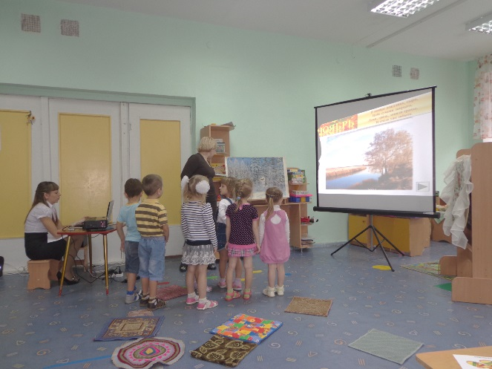Воспитатель: Ребята, какое сейчас время года?
Дети: Время года - осень. (Воспитатель добивается полных ответов)
Воспитатель: Назовите 3 месяца осени? Какой сейчас месяц?
Воспитатель: Правильно, сейчас последний месяц осени, можно сказать, что идут последние деньки осени. Какое время года будет после осени?
Дети: После осени следует зима.
Воспитатель: Что происходит в природе с приходом зимы?
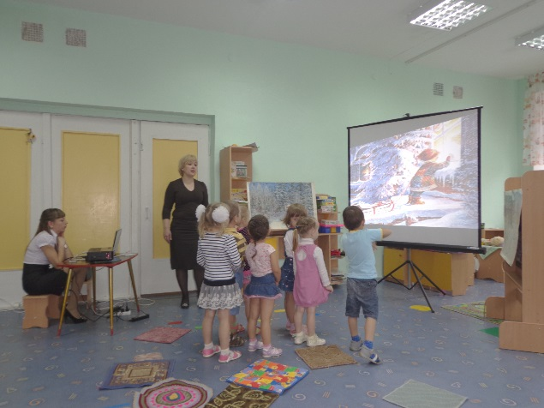Воспитатель выслушивает ответы детей.
Воспитатель: А хотите, мы сейчас окажемся в зимнем лесу?
Затем воспитатель обращает внимание детей картины стоящие на мольбертах по-кругу комнаты. Дети становятся свободно, около любой картины.
Воспитатель: Представьте, что мы находимся в зимнем лесу. Посмотрите, какой вокруг белый, пушистый снег. Вокруг стоит такая тишина, как будто все вокруг спит. Послушайте, как описывает зиму в своем стихотворении «Зима» Иван Захарович Суриков. Воспитатель читает отрывок из стихотворения.
Работа с стихотворением: Воспитатель задает вопросы по тексту стихотворения.
- Как поэт описывает снег в своем стихотворении? Какой снег?

Воспитатель выслушивает ответы детей и зачитывает строчку из стихотворения.
- Что происходит со снегом? (кружится и падает на землю)
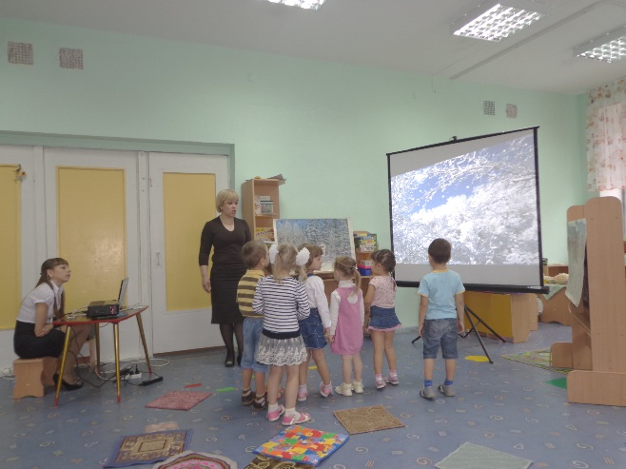- Что произошло утром? (поле забелело)
- Послушайте, как поэт описывает, что произошло утром с полем. (воспитатель зачитывает отрывок и объясняет значение слова пеленою)
-Пелена –это сплошной покров, то, что закрывает, заволакивает со всех сторон.
- А что произошло с лесом? (накрылся шапкой и заснул).
Послушайте еще раз это красивое стихотворение. Воспитатель еще раз зачитывает стихотворение.
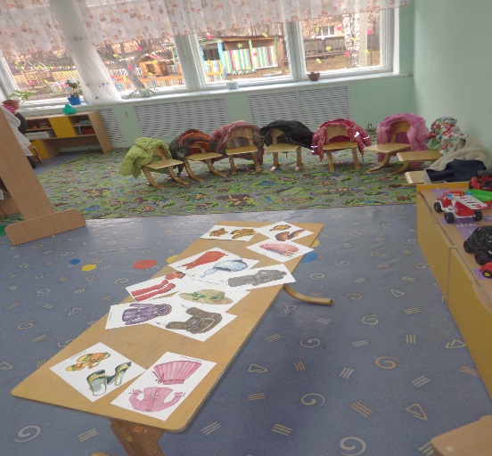- Воспитатель: Прочитали мы это стихотворение о зиме, и стало как-то холодно. А мы одеты совсем не по - зимнему. Во что одеваются люди зимой? Давайте вернем в группу и рассмотрим одежду, которую надо носить зимой.

2 часть.
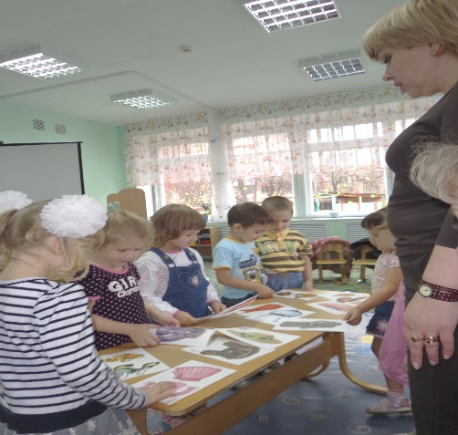Игра «Виды одежды» (на развитие логического мышления и внимания)
Возьмите карточки с подноса рассмотрите их и внимательно слушайте задания, смотрите, чтобы вы и ваши друзья не ошиблись.
- Сядет тот, у кого на карточке летняя одежда.
- Сядет тот, у кого на карточке весенне-осенняя одежда.
- Сядет тот, у кого на карточке зимняя одежда.
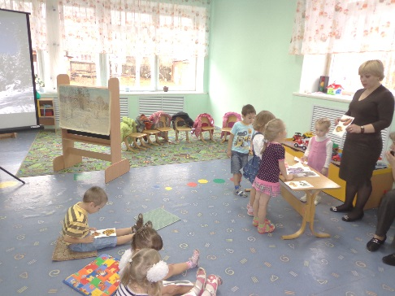Дети поднимают нужную карточку и садятся на пуфики, воспитатель контролирует выполнение заданий и просит оказать помощь, тем детям, кто затрудняется.
Дети сидят на пуфах, расставленных широким полукругом. На полу перед ними – яркая ковровая дорожка.
Составление описательных рассказов на тему «Одежда».
Воспитатель обращает внимание детей на вешалку.
Воспитатель: Посмотрите, пожалуйста, на вешалку. Что вы на ней видите? Скажите, о чём мы будем разговаривать сегодня?
Дети: “О зимней одежде”.

Воспитатель: Правильно, сегодня мы будем описывать зимнюю одежду. И не просто описывать, а представим, что мы находимся на демонстрации зимних 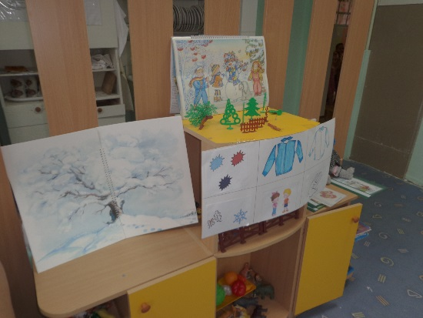моделей одежды, и поможет нам таблица. Сейчас я буду модельером и расскажу вам о куртке.
Воспитатель одевает сам или просит одеть ребенка зимнюю куртку, и начинает описывать ее, обращая внимание на таблицу.
Воспитатель: А теперь модельерами будете вы сами. Нужно рассказать о той вещи, которая на вас надета: что это, из какой ткани, какого цвета, что есть у вещи, для кого предназначена одежда, что можно делать с одеждой и можно высказать свое отношение к одежде? (проговаривая вопросы, воспитатель обращает внимание на таблицу)
Воспитатель: Итак, встречаем модель…(имя ребёнка).
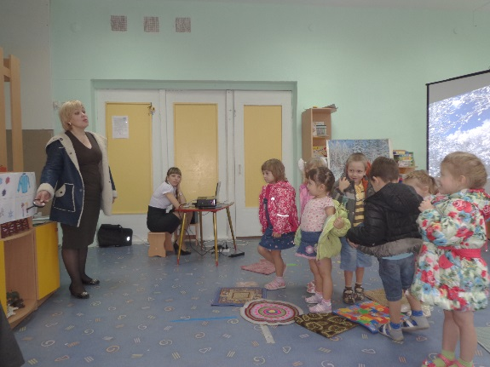Воспитатель включает магнитофон с записями детских песен. Ребёнок выходит на подиум, и рассказывает об одежде на фоне звучащей музыки. Воспитатель в случае затруднения задаёт наводящие вопросы.
Выслушивается 2 – 4 рассказа.

3 часть. Итог: Рефлексия
Дети высказывают своё мнение о полученных знаниях.

